Nama : Asjad Iman Nazeb Zebua
NIM : 5243151011
Kelas : PTIK-B 2024
MID TEST
SISTEM DATA BASE
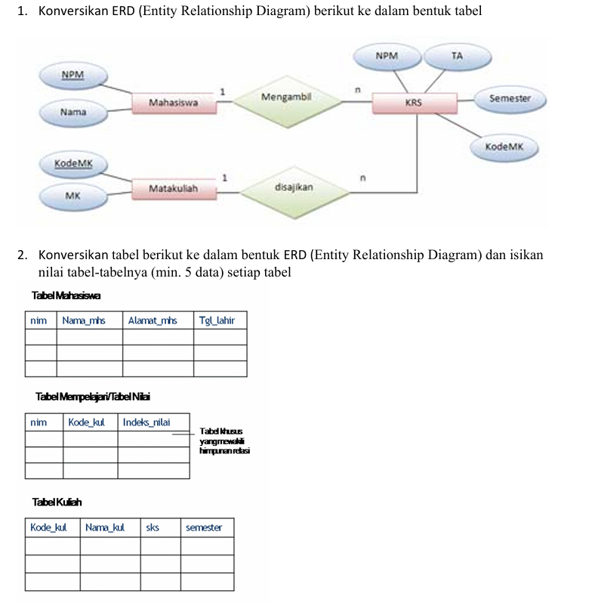

Berikut jawabanya ;
- Konversikan ERD (Entity Relationship Diagram) berikut ke dalam bentuk table
- Mahasiswa
Atribut : NPM, Nama
- Mata Kuliah
Atribut : KodeMK, MK
- KRS
Atribut : NPM, KodeMK, KRS, TA, Semester

Mahasiswa Memiliki atribut NPM sebagai primary key (PK)
Mata Kuliah Memiliki atribut KodeMK sebagai primary key (PK)
KRS adalah table yang mempresentasikan hubungan “mengambil” antara mahasiswa dan mata kuliah, dengan NPM dan KodeMK sebagai foreign Key (FK), dan tambahan atribut TA dan Semester.

Berikut tablenya :
Tabel Mahasiswa
NPM | Nama

Tabel Mata Kuliah
KodeMK | MK

Tabel KRS
NPM | TA | Semester | KodeMK

No. | Intitas | Atribut
 | Mahasiswa | NPM, Nama
 | Mata Kuliah | KodeMK, MK
 | KRS | NPM, KodeMK,KRS, TA, Semester

- Konversikan tabel berikut ke dalam bentuk ERD (Entity Relationship Diagram) dan isikan nilai tabel-tabelnya (min. 5 data) setiap table.
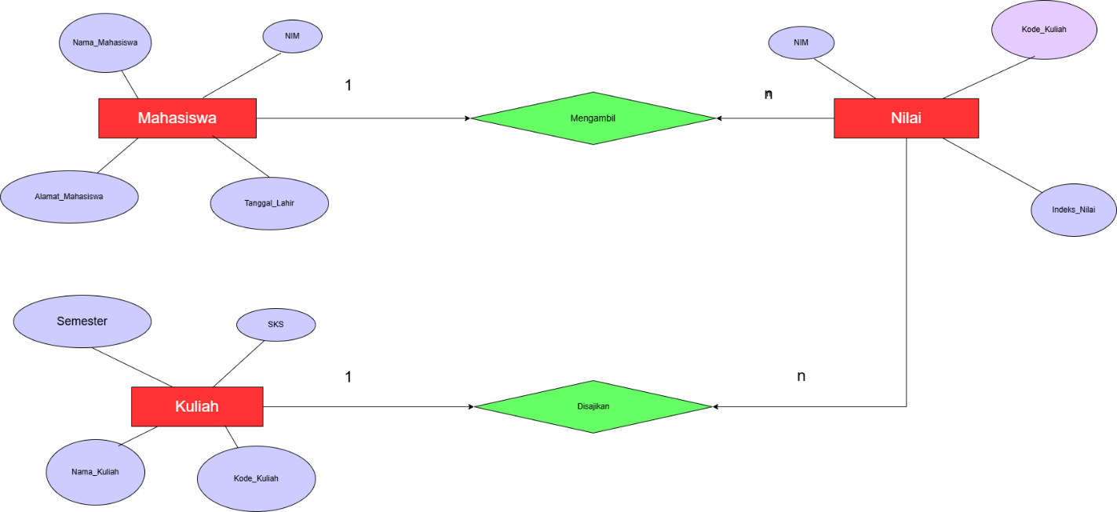

Tabel Mahasiswa
No. | NIM | Nama_Mhs | Alamat_Mhs | Tgl_Lahir
 | 5243151011 | Asjad iman najeb zebua | Jln. Tembung | 27-07-2006
 | 5243151018 | Fikri nazwan arfi | Jln. pancing | 18-02-2006
 | 5242351001 | Riyan dinata | Jln. mentari | 9-01-2005
 | 5242351072 | Andriana Pariangan | Jln. Keruntuan | 21-05-2006
 | 5242351002 | Nuraida Fitri | Jln. kenangan | 12-04-2005

Tabel Mempelajari/Tabel Nilai
No. | NIM | Kode_Kul | Indeks_Inlai
 | 5243151011 | MK101 | A
 | 5243151011 | MK102 | B
3. | 5243151018 | MK102 | B
4. | 5243151018 | MK103 | A
5. | 5242351001 | MK102 | C
6. | 5242351072 | MK101 | A
7. | 5242351072 | MK104 | B
8. | 5242351002 | MK103 | A
9. | 5242351002 | MK105 | B

Tabel Kuliah
No. | Kode_Kul | Nama_Kul | SKS | Semester
1. | MK101 | Basis Data | 3 | 1
2. | MK102 | Jaringan Komputer data | 4 | 2
3. | MK103 | Struktur Data | 3 | 1
4. | MK104 | Pemerograman Web | 4 | 2
5. | MK105 | Teknik Animasi | 2 | 1

